Zpracování požadavku na objednávku - POBJ

Terminologie:

Činnost -→ Zdroj
Zakázka → Projekt, prvek SPP

Cílový koncept:

Požadavek na objednávku
Vystaví uživatel, který vznesl požadavek na nákup investičního majetku.

Pro proces založení požadavku na objednávku na investiční majetek se jedná o pořízení položek objednávky bez vazby na kmenový záznam materiálu .

Zadávají se následující informace k položce požadavku na objednávku :

  - typ přiřazení účtu - A ( Investiční majetek )
  - krátký text k materiálu
  - požadované množství a měrnou jednotku
  - datum dodávky
  - předpokládaná nákupní cena
  - skupinu materiálů
  - skupiny nákupu, která je příslušná pro pořízení materiálu
  - součást

V detailu položky se pak definuje:

- zdroj financování
- karta nedokončené investice

Číselná řada pro kontrakty :

Druh dokladu | Popis druhu dokladu | Číselný interval | Číslování Interní/Externí
 |  | 10000000 – 19999999. | I

Bez materiálu do spotřeby

- Transakce ME51N – založení požadavku

Vyvoláním transakce v Menu
Číslování:

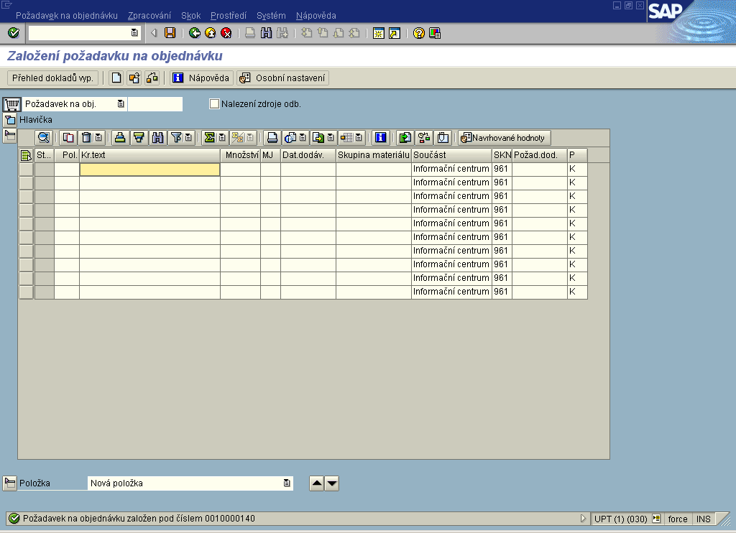
Součást a Skupina nákupu jsou přednastaveny

- Přiřazení účtu

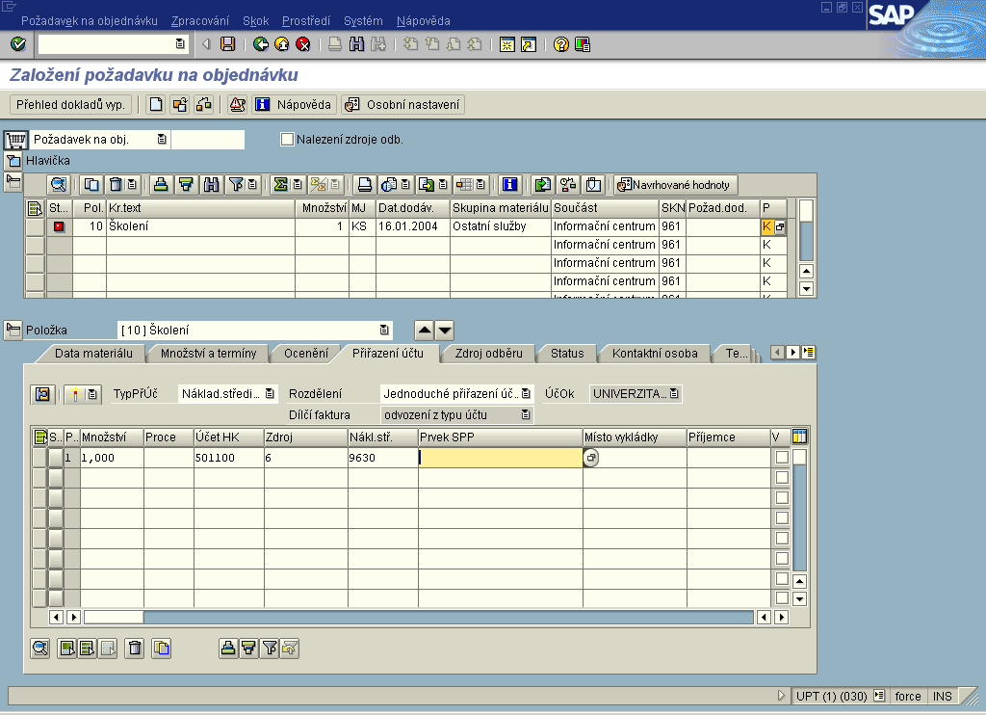

- Zadání ceny

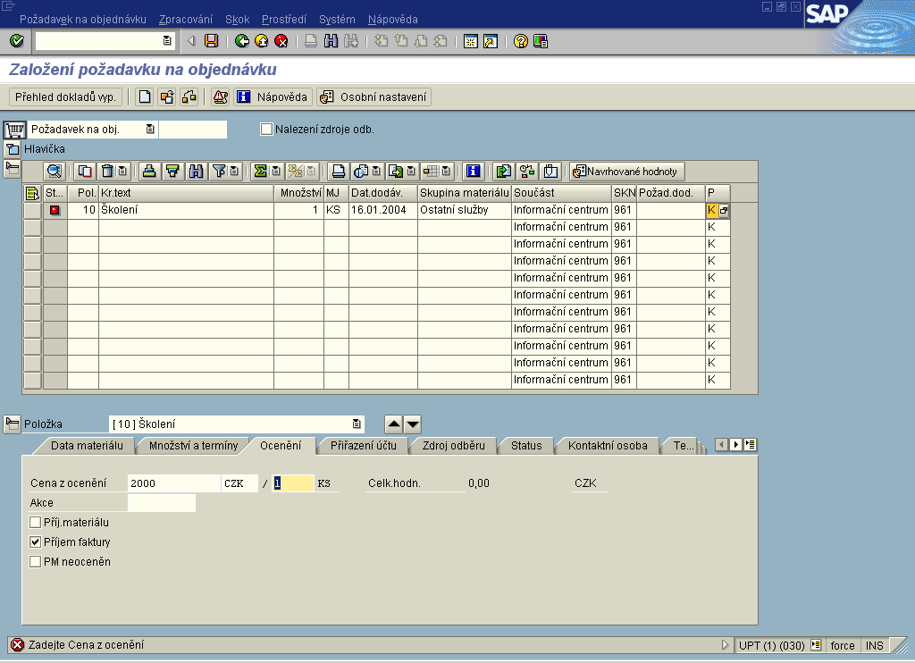
- Dodací adresa

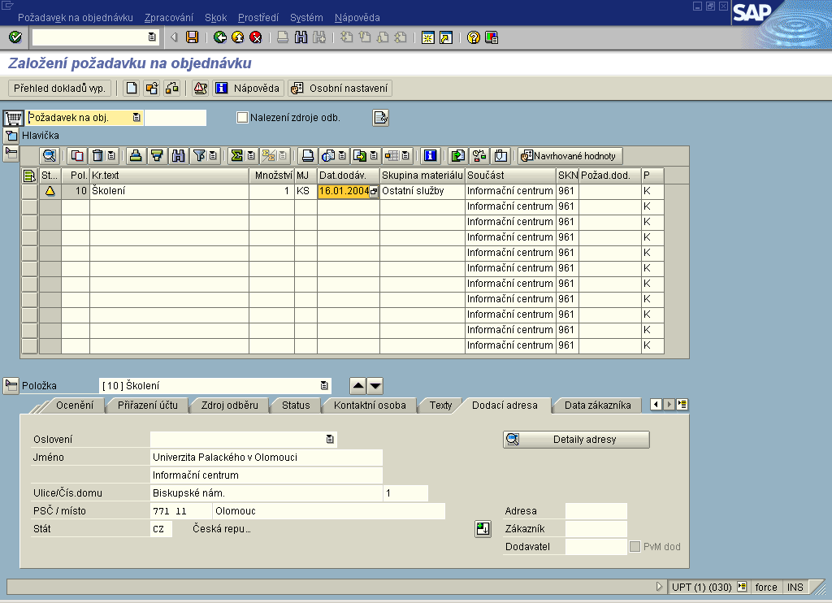
- Text k požadavku

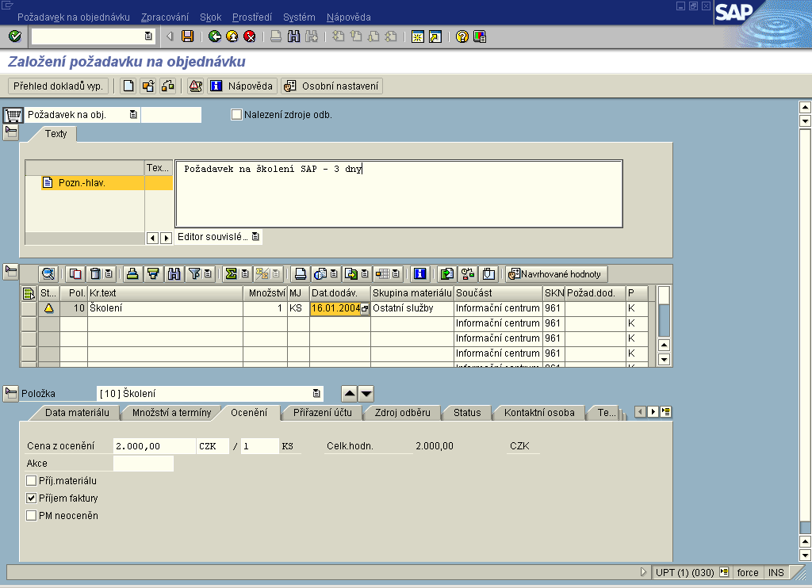
- Uložení

Bez materiálu INVESTICE

Přiřazení A

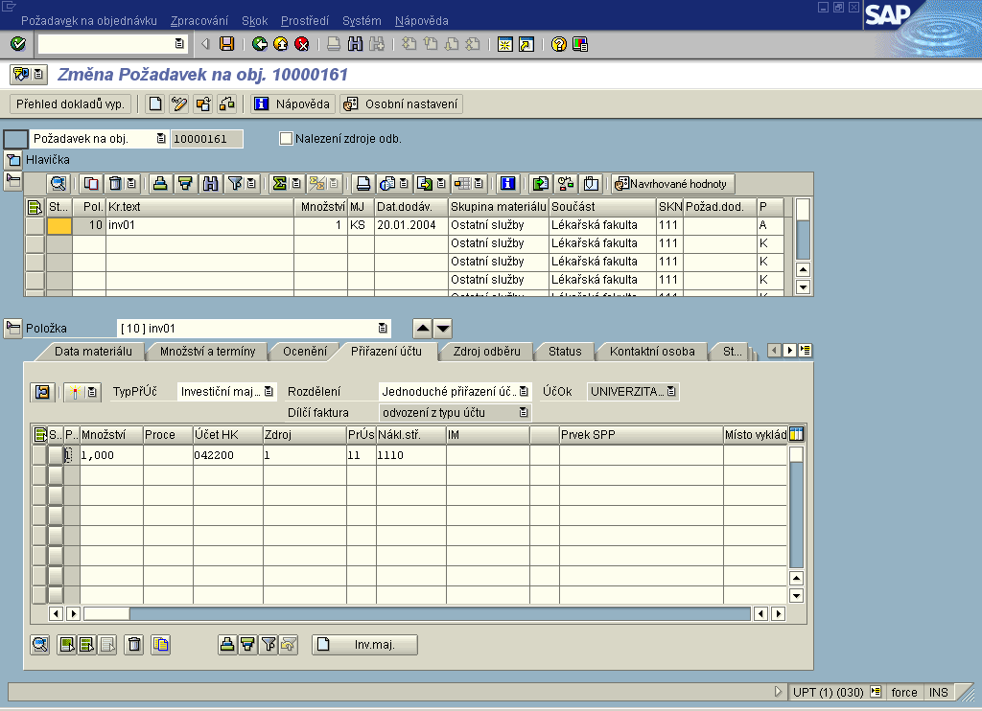

+ Cena

